NOVEMBER (21.11. 2022 – 25. 11. 2022)
OBROK V  DNEVU  DAN  V TEDNU | ZAJTRK | DOPOLDANSKA MALICA | KOSILO | POPOLDANSKA MALICA
PONEDELJEK 21. 11. 2022 | Topli sendvič (Ga, L), paradižnik, čaj | Grški jogurt (L), prosena bombetka (Ga), kivi | Zdrobova juha (Ga, J), makaronovo meso (Ga, J), zeljna solata z bučnim oljem | Sadje, polnozrnat kruh (Ga, Ge), čaj
TOREK  22. 11. 2022 | Polnozrnat kuskus na mleku (L) | Rezan sir (L), pirin kruh (Ga), planinski čaj, pomaranča | Kolerabna juha, goveji golaž (Ga), koruzna polenta, radič z koruzo | Sadje, pirin kruh (Ga), čaj
SREDA  23. 11. 2022 | Carski praženec (G, J, L), čaj | Bio ovseno pecivo (G1a, G1e), bio kefir (L), bio jabolko | Blitvina juha z ajdovo kašo, svinjska pečenka, tlačen krompir, kuhana zelenjava, rdeča pesa (Go) | Suho sadje, oreščki (O), čaj
ČETRTEK,  24. 11. 2022 | Ajdova kaša z rozinami (L) | Piščančja salama, koruzni kruh (Ga), kumare, čaj  ŠSH: hruška | Kostna juha z rezanci (Ga, J), puranji zrezki v omaki (Ga), kuskus (Ga), zelena solata | Sadje, koruzni kruh (Ga), čaj
PETEK,  25. 11. 2022 | Umešana jajca s kislo smetano (J, L), polbel kruh (Ga), čaj | Sezamova pletenica (Ga, L, Ss), mleko (L), banana | Krompirjeva enolončnica (Ga), jogurtovo pecivo (Ga, J, L), sok 100% | Sadje, prepečenec (Ga), čaj

ALERGENI
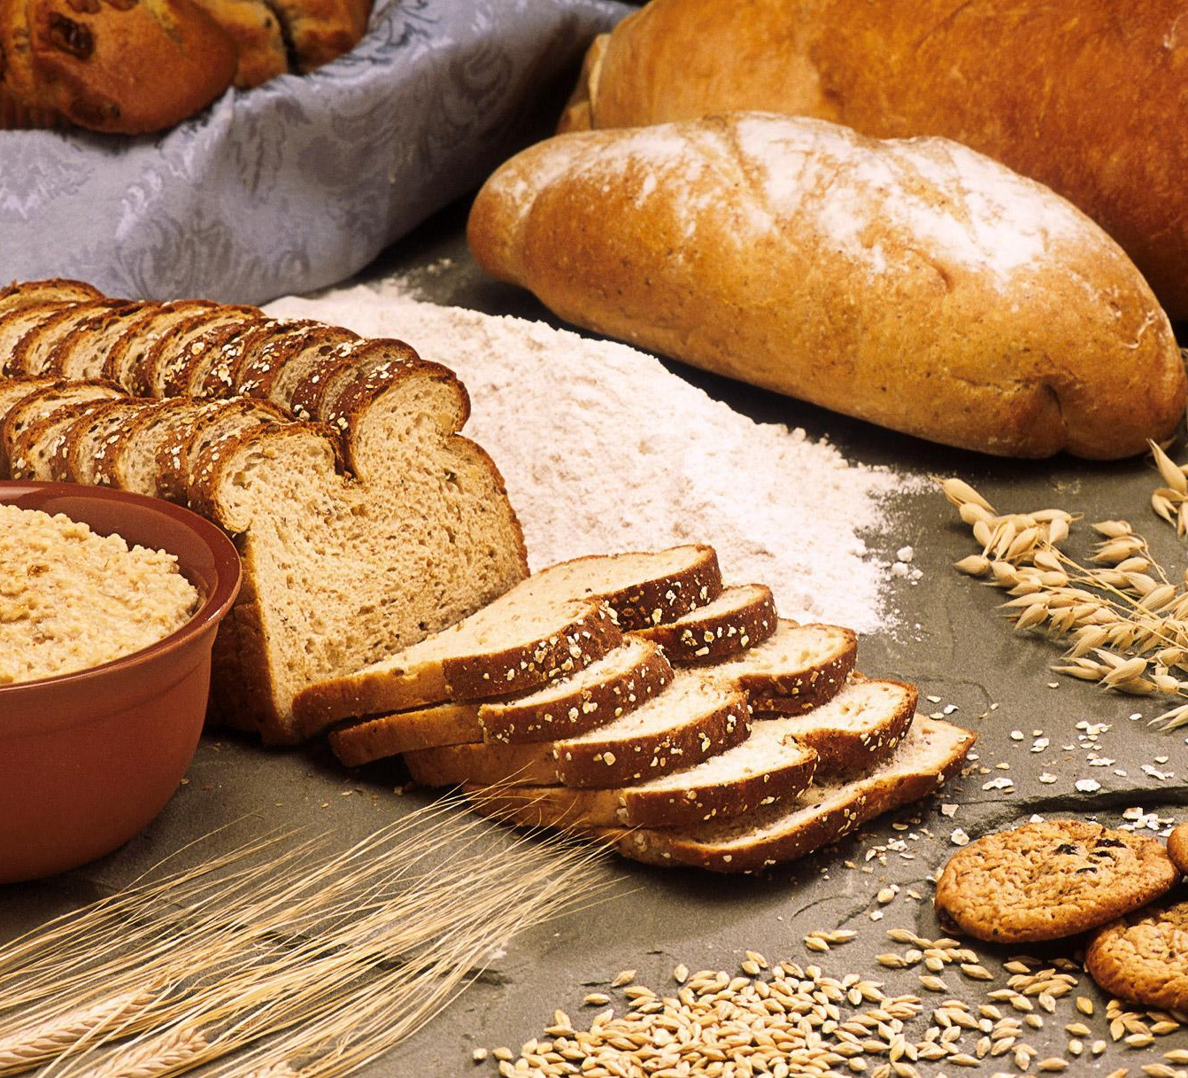 | 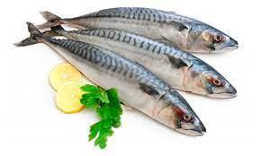 | 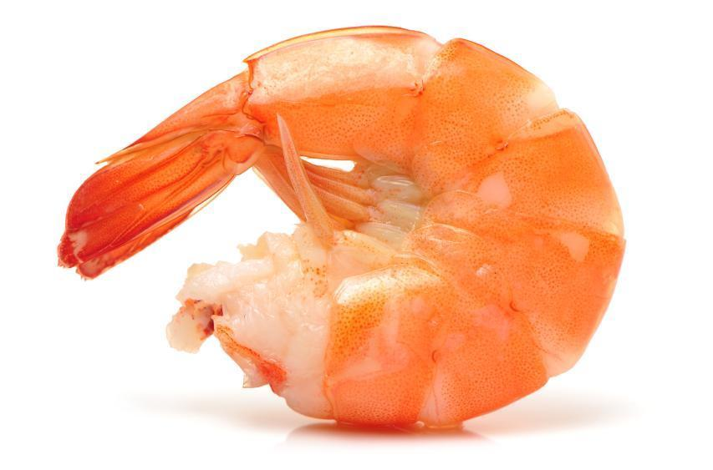 | 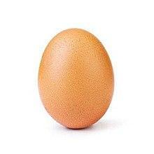 | 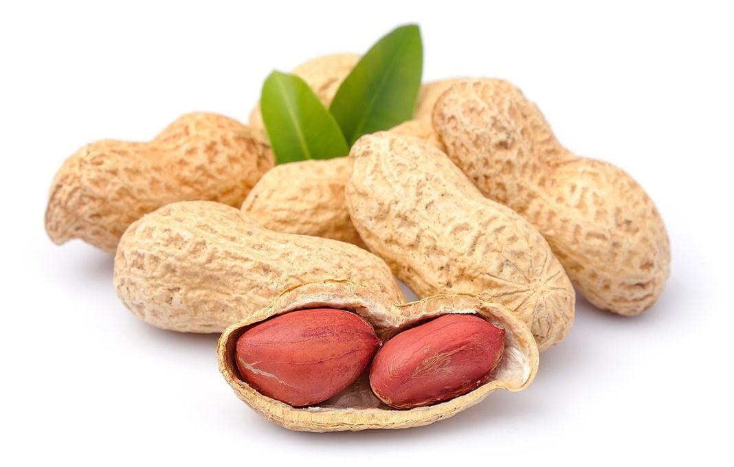 | 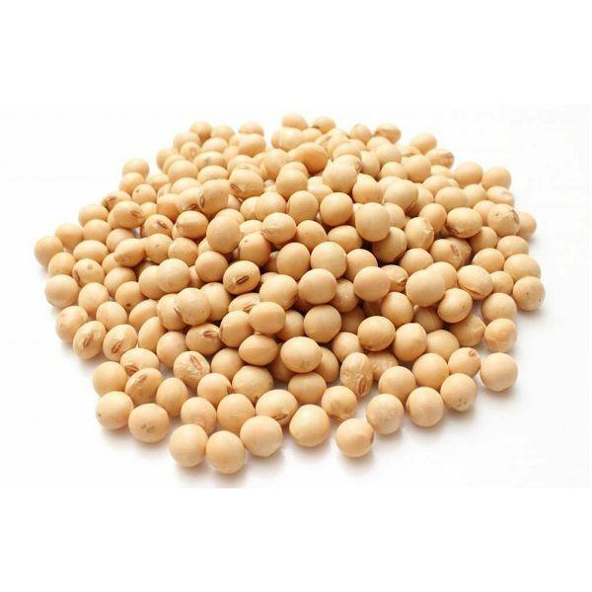 | 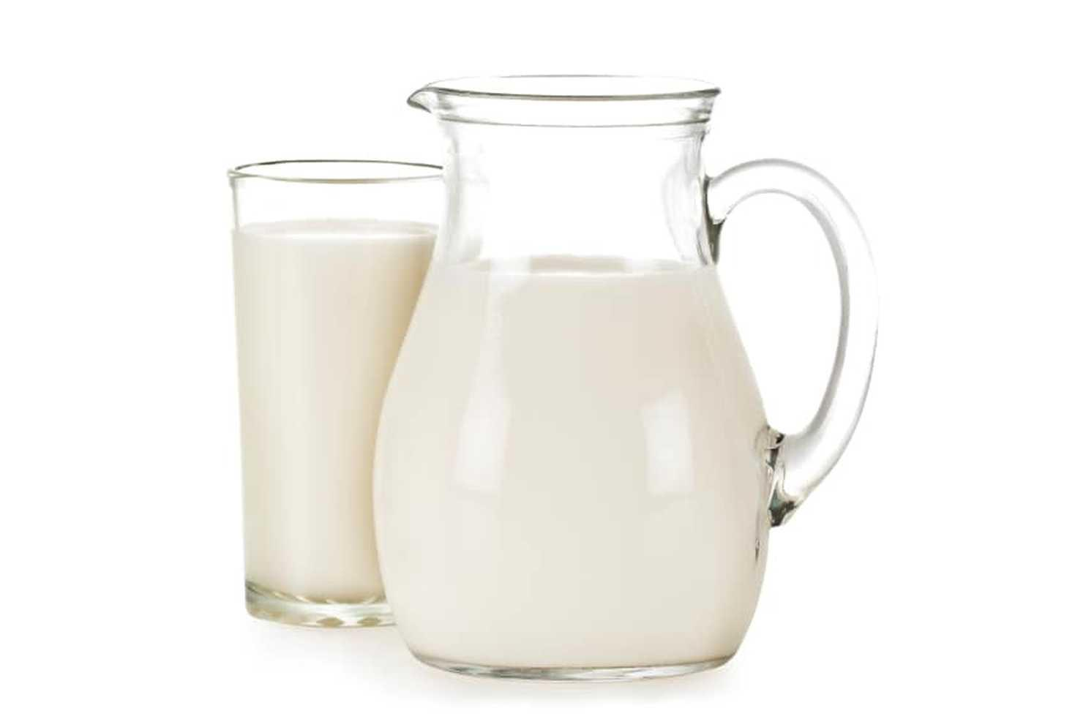
G – GLUTEN | R1 - RIBE | R2 - RAKI | J - JAJCA | A - ARAŠIDI | S - SOJA | L - LAKTOZA
GLUTEN - Žita, ki vsebujejo gluten: a - pšenica, b - ječmen, c - rž, d - pira, e - oves , f - kamut
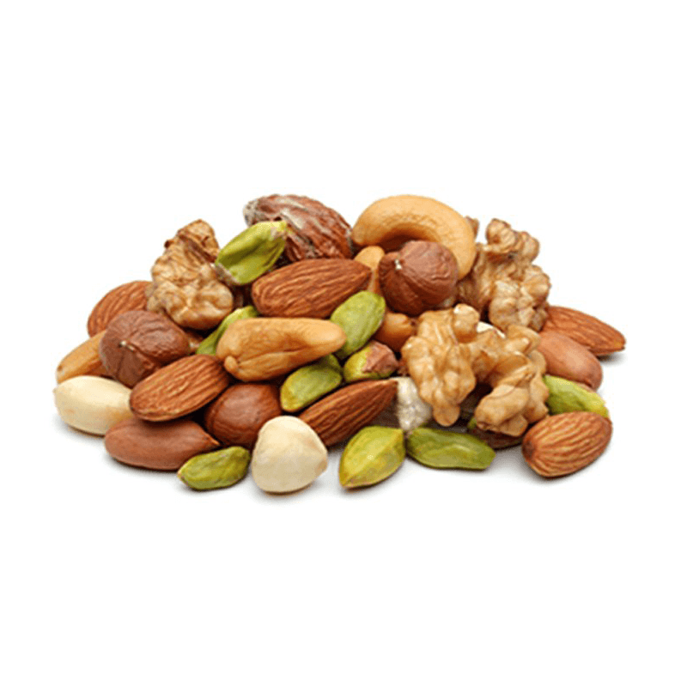 | 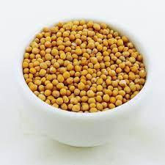 | 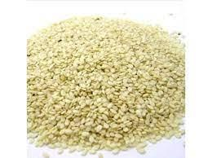 | 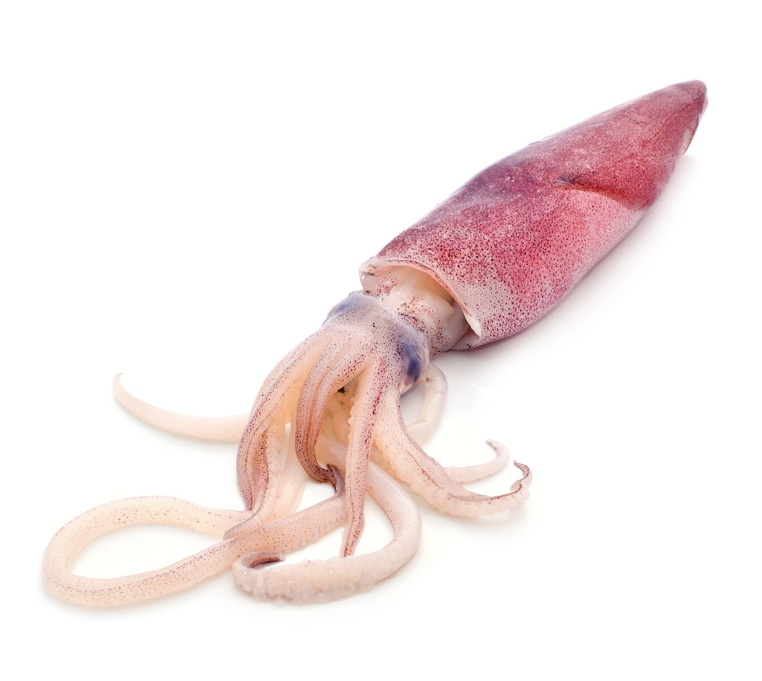 | 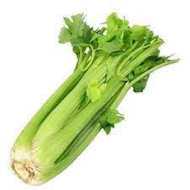 | 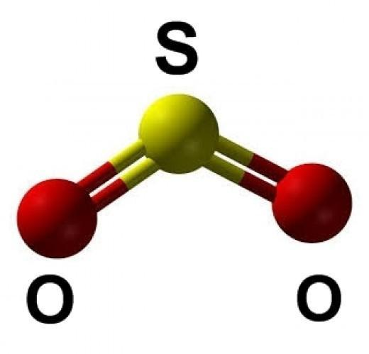 | 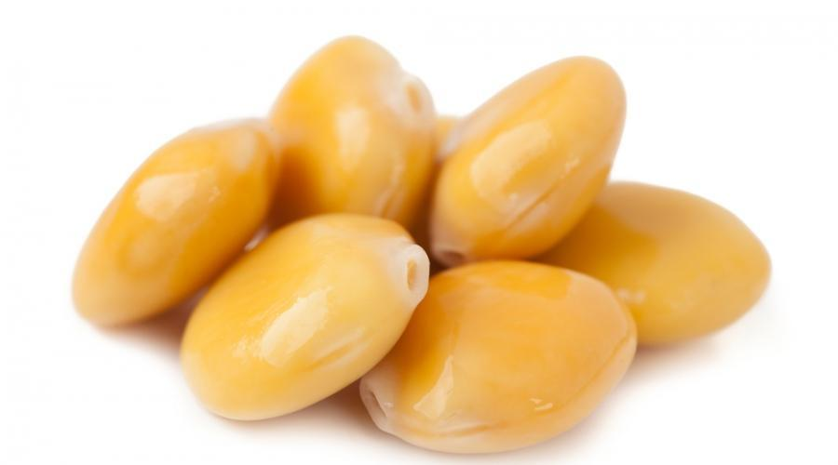
O - OREŠČKI | Go - GORČICA | Ss - SEZAMOVO SEME | M - MEHKUŽCI | Z - ZELENA | Ž - ŽVEPLOV DIOKSID | V - VOLČJI BOB

ŠOLSKA SHEMA: EU ŠSH - *dodatno »Šolska shema« Evropske unije s podporo EU.

